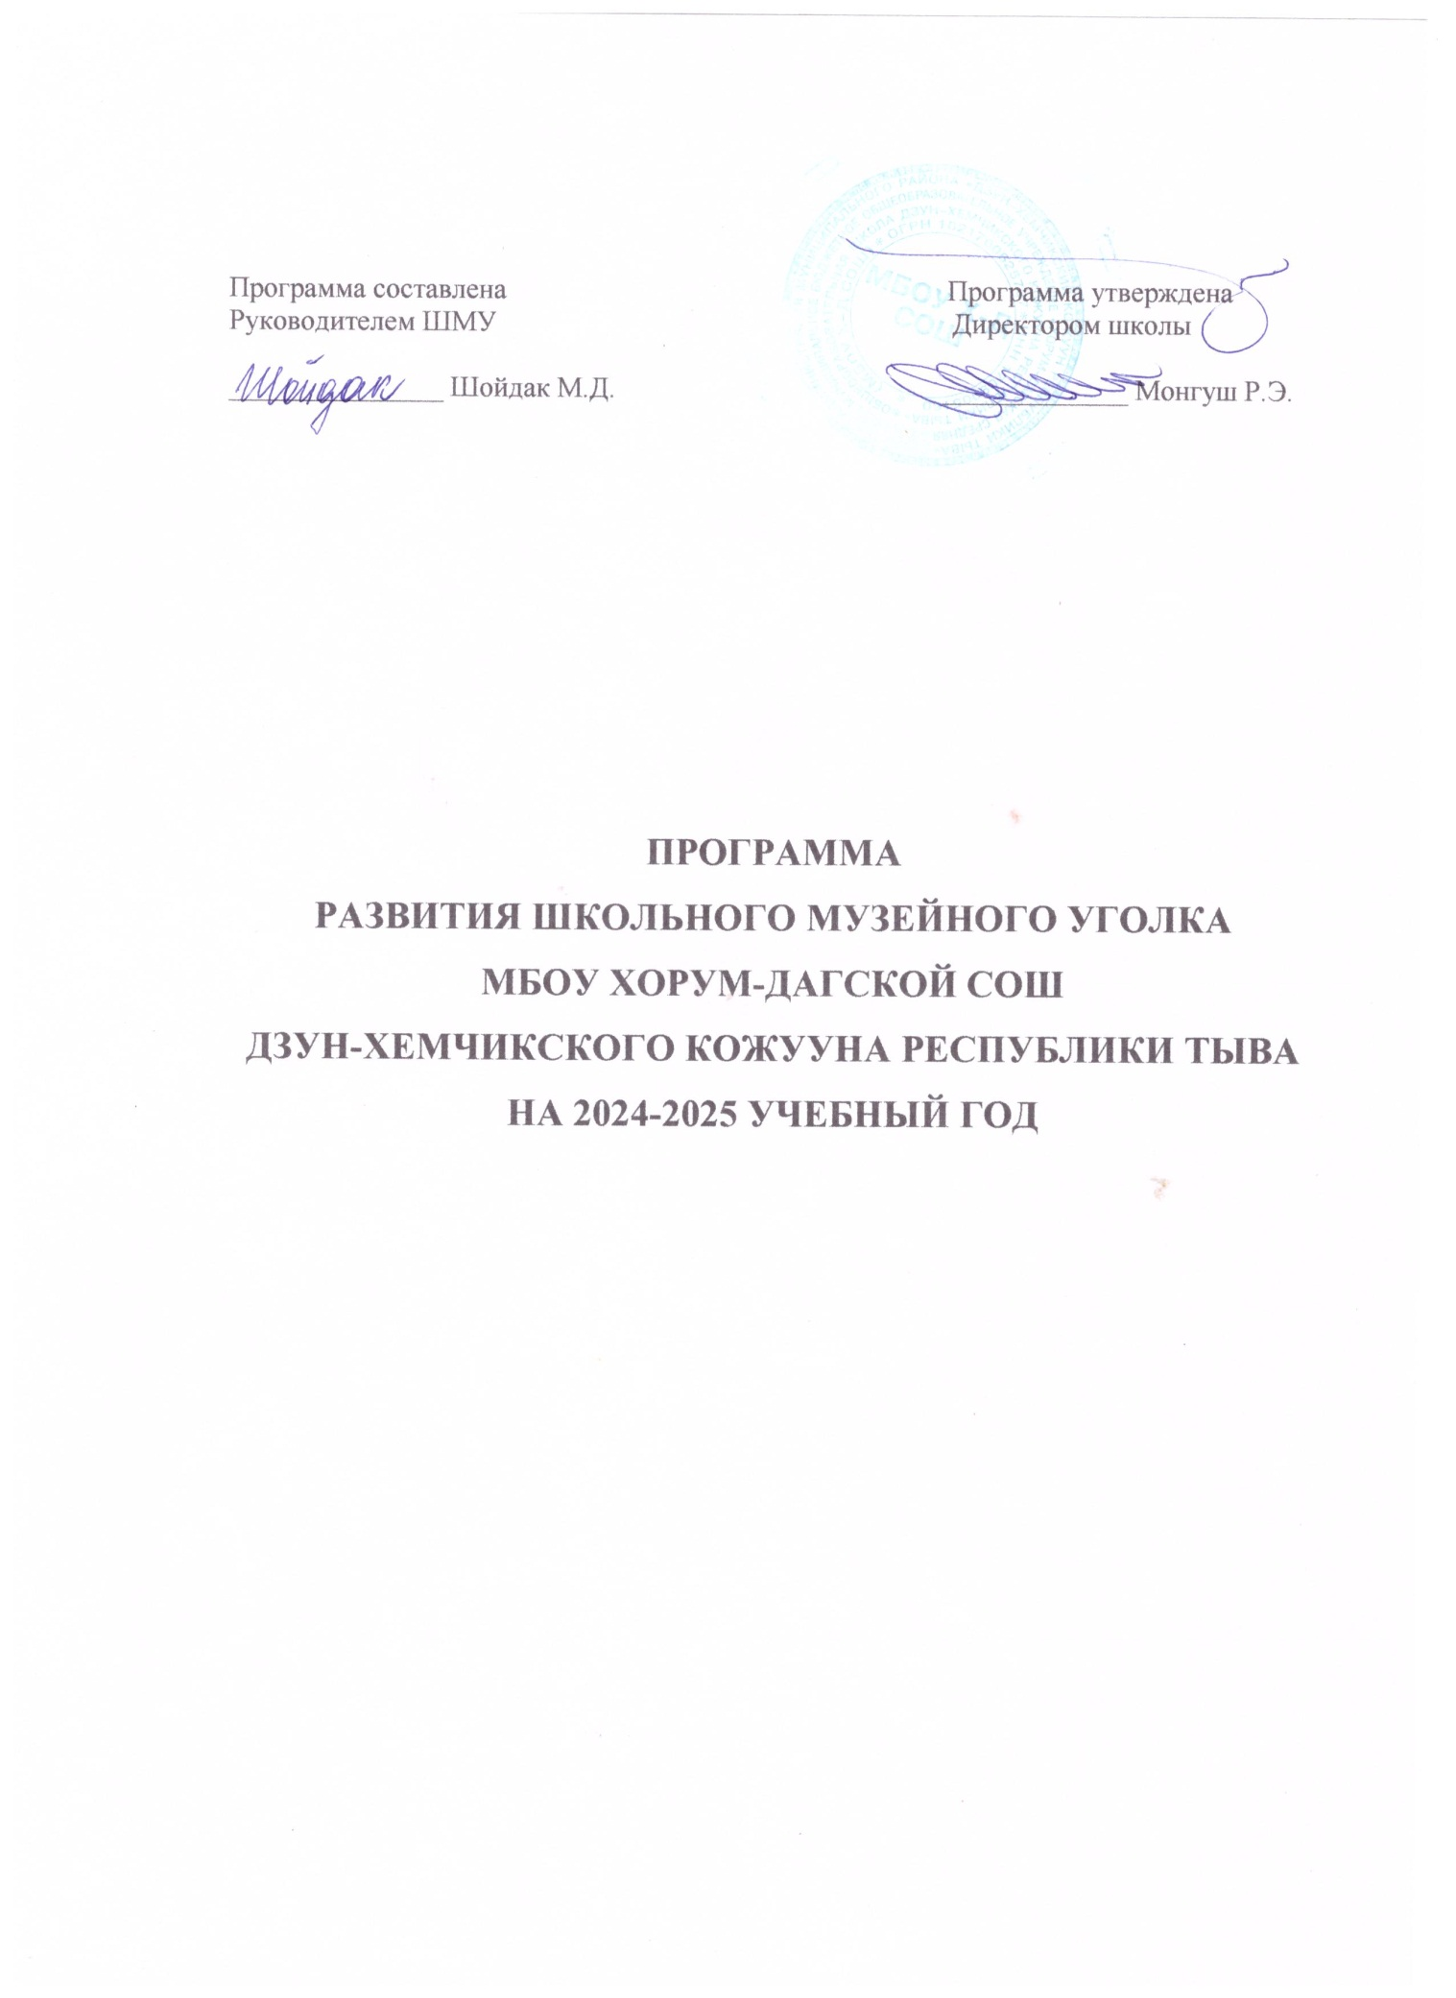

Пояснительная записка

Проблема патриотического воспитания подрастающего поколения сегодня – это одна из важных и актуальных проблем, от решения которой во многом зависит будущее нашей страны.
Именно сейчас особенно необходимо и важно воспитывать в молодежи такие качества, как гражданственность, трудолюбие, любовь к Родине и окружающей природе, семье – все то, что является одним из основополагающих принципов государственной политики в области образования, закрепленных в Законе «Об образовании» Российской Федерации.
Настоящий патриот своей Родины всегда помнит прошлое и приумножает его славу. Жители стареют и уходят из жизни, нынешней молодежи необходимо сохранить в памяти потомков воспоминания о героических буднях жителей села, о тех, кто оставил след в истории школы. Ветераны войны и труда заслуживают того, чтобы жить в нашей памяти. Вряд ли можно назвать достойным гражданином своего Отечества того, кто не помнит прошлого. Школьный музейный уголок является одним из самых эффективных способов сохранения и осмысления человеческого опыта. Кроме того – это отбор и совершенствование того, что выдержало испытание временем, проверку практикой поколений в быту, природопользовании, сельском хозяйстве, промыслах, материальной и духовной культуре, нравственности и патриотизма.
Дети – будущее нашего общества. Если мы хотим вырастить достойных граждан, патриотов отечества, мы должны воспитать в наших детях духовно-нравственный стержень. Сегодня как никогда ясно, что без воспитания патриотизма у подрастающего поколения ни в экономике, ни в культуре, ни в образовании мы не сможем уверенно двигаться вперед. С раннего возраста человек начинает осознавать себя частицей своей семьи, своей нации, своей Родины. Достойную лепту в воспитание патриотизма учащихся вносит музейный уголок. Он помогает воспитать в наших детях чувство достоинства и гордости, ответственности и надежды, раскрывает истинные ценности семьи, нации и Родины. Ребенок, подросток, который будет знать историю своего села, города, быта своих предков, памятников архитектуры, никогда не совершит акта вандализма ни в отношении этого объекта, ни в отношении других.
Важнейшей первоочередной задачей юных краеведов является собирание и сохранение всех разнообразных памятников истории и культуры: документальных, археологических, фольклорных, топонимики, народного искусства, рассказов старожилов, ветеранов Великой Отечественной войны, стихов и легенд.
Коллектив нашей школы решил создать программу деятельности школьного музейного уголка, направленную на решение проблемы воспитания патриотических и нравственных качеств личности, так актуальных в наше время. Работа по предполагаемой программе позволит обучающимся осваивать различные виды деятельности: проблемный, поисково-исследовательский, коммуникативный, творческий. Она дает возможность классным коллективам выбирать разные формы работы по всем блокам программы:
- устное народное творчество;
- краеведение;
- милосердие;
- поисковая работа;
- готовность к защите Родины.
Программа деятельности школьного музея открытая. Это позволяет ее дополнять, уточнять, совершенствовать, корректировать. Создание данной программы вытекает из необходимости включить работу школьного музейного уголка в систему воспитательной работы в школе, поэтому она представляет собой подпрограмму общей школьной программы воспитания.
Цель: создание условий для воспитания гражданина и патриота с личной ответственностью перед Родиной, с высокой культурой, гуманистической направленностью, умеющего действовать в интересах совершенствования своей личности, общества и Отечества, любящего свою семью, школу, село, Россию.
Задачи:
- развитие интереса к истории, культуре, быту, языку родного края;
- развитие интереса к поиску, исследованиям, научно-познавательной деятельности;
- развитие творческих способностей учащихся;
- воспитание чувства уважения, толерантности по отношению к народам Республики;
- воспитание бережного отношения к плодам труда, опыту предшествующих поколений;
- сохранение исторического наследия и исторической памяти;
- сохранение лучших традиций школы, района, государства;
- развитие деятельности учащихся по охране памятных мест, памятников истории и культуры родного края;
- пополнение и обновление музея материалами, связанными с историческими событиями, жизнью и бытом людей, старинными обрядами, обычаями, праздниками;
- организация проведения конкурсов, викторин, олимпиад, походов и экскурсий;
- укрепление сотрудничества с музеями, архивами, библиотеками, учреждениями дополнительного образования, фольклорными коллективами;
- привлечение к работе родителей учащихся, общественности.

Прогнозируемые результаты

Целенаправленная совместная деятельность способствует достижению положительных результатов
- достижения обучающихся по предметам истории, литературы, ИЗО, музыки, технологии;
- постоянное развитие музейного уголка, увеличение количества его экспонатов, появление новых экспозиций;
- положительные изменения, происходящие с личностью обучающихся, в их духовном росте;
- стимулирование позитивного поведения учащихся, ориентация их на ведение нормального образа жизни;
- пополнение знаний учащихся об истории и культуры своего края и всего народа;
- создание условий для самовыражения и самореализации школьников;
- переосмысление ценностей и определение своего места, своего «я», место своей семьи в цепи исторических событий;
- учащиеся являются активными участниками поисковой, исследовательской, экскурсионной, пропагандистской работы;
- музейный уголок создает условия для творческой самореализации каждого ученика;
- руководитель музея, учителя, классные руководители, психологи отслеживают работу учащихся, помогают советами, направляют их в нужное русло;
- музейный уголок становится центром воспитательной работы в школе.
Реализация программы осуществляется всем педагогическим коллективом. Работа по программе - это организованная интересная разнообразная жизнь с хорошо расставленными акцентами на ее ценностях.

Направления деятельности

Поисково-собирательная работа и работа с фондом уголка | 1. Инвентаризация имеющихся музейных предметов.  2. Создание инвентарной книги поступлений музейных предметов на постоянное хранение.  3. Систематизация музейных предметов по разделам и по темам.  4. Создание нормативных актов и документов по деятельности музея.  5. Поиск и пополнение музейного фонда музейными предметами. Сбор предметов старинного быта, документов, фотографий, изделий, связанных с народным творчеством, ремеслом, военными действиями.  6. Составление картотеки музейных предметов.  7. Создание условий для хранения экспонатов.
Работа с активом музейного уголка | 1. Обучение актива основам музееведения.  2. Распределение между активистами определенных участков работы.  3. Совместная практическая и теоретическая работа.  4. Совместное совершенствование содержания музейного уголка, комнаты и музейной работы.  5. Участие в издательской деятельности.
Поисковая научно-исследовательская работа | 1. Поиск адресов и сбор информации о выпускниках школы.  2. Поиск адресов и сбор информации о бывших учителях школы  3. Накапливание материалов по истории и этнографии родного края.  4. Написание рефератов учащимися на темы, связанные с историей, традиционной культурой, бытом, языком народов.  5. Собирание произведений фольклора: народных песен, частушек, сказок, загадок, пословиц, прибауток.  6. Запись народных праздников, обрядов, обычаев, суеверий.  7. Создание видео- и мультимедийных творческих проектов и сайта музея.  8.Результаты исследований представлять на районные, городские, областные научно-практические конференции.
Экскурсионно-просветительская работа | 1. Организация постоянных (с изменением и дополнением) и временных выставок и экспозиций музейных предметов, литературы, тематических материалов, творчества и достижений учащихся, родителей, учителей.  2. Проведение экскурсий, бесед, музейных уроков, устных журналов, классных часов.  3. Встречи с ветеранами Великой Отечественной войны и других войн, краеведами, поэтами, другими интересными людьми.  4. Дни открытых дверей.  5. Использование музейных предметов на уроках и во внеклассной работе.
Творческая работа | 1. Организация выставок творческих работ учащихся, их достижений.  2. Участие в краеведческих конкурсах, викторинах, олимпиадах и других мероприятиях школы, района.
Организационная работа | 1. Создание актива музейного уголка.  2. Планирование работы.  3. Составление программы исследовательской деятельности.  4. Организация встреч, поздравлений ветеранов, тружеников тыла, детей войны.  5. Оснащение и оборудование школьного музея.
Методическая и консультативная работа | 1. Составление лекций, бесед, ведение документации.  2. Обучение и подготовка активистов музейного уголка для проведения экскурсий.  3. Постоянное пополнение библиотеки, тематических папок с материалами.  4. Сотрудничество с музеями, архивами, учреждениями дополнительного образования, библиотеками. Обмен опытом с музеями других школ.  6. Целенаправленное использование материалов курсов, конференций, семинаров в работе школьного музейного уголка.
Материально-техническая база | 1. Изготовление стендов, витрин, макетов.  2. Ремонтные и технические работы.  3. Приобретение технических и канцелярских средств.

Реализация программы
1) уроки истории, литературы, музыки, изобразительного искусства;
2) интегрированные уроки;
3) уроки технического и художественного труда;
4) предмет регионального компонента «Краеведение»;
5) предмет ОРКСЭ
6) краеведческие экскурсии и походы;
7) организация свободного времени подростка.

Сроки реализации программы:

Период 2024 - 2027 год
1) Разработка программы развития музейного уголка и утверждение программы на Педсовете школы.
2) Организация работы с архивом (сбор информации, фотографий)
3) Оформление стендов по темам.
4)Обновление, реставрация старых альбомов о выпускниках школы, об участниках Великой Отечественной войны
5) Переписка с выпускниками школы.
6) Обработка собранной информации, написание отчетов, создание мультимедийных презентаций, выпуск музейных газет, выпуск тематических папок-раскладушек, создание передвижных выставок.
7) Экскурсии по музею.
8) Классные часы по темам: «История развития школы», «Они сражались за Родину», «Знаменитые выпускники школы» и т.д.
Ожидаемые результаты:
- Получение целостной картины по истории развития школы и ее традиций.
- Активизация деятельности в рамках патриотического, гражданского воспитания.
- Выявление и сбор информации о школе: учителях, выпускниках.
- Сохранение собранной информации.
- Рациональное использование и пропаганда материалов о школе.
- Воспитание у учащихся чувства гордости за свою школу, желание внести лепту в историю школы, оставить после себя след.
- Организация экскурсионно-массовой работы: экскурсии, уроки, индивидуальные посещения, тематические вечера, встречи, передвижные выставки.
- Влияние на выбор профессии учащимися.
- Приобщение учащихся к исследовательской работе.
- Изменение социальной и гражданской позиции учащихся, учителей и родителей.

План работы школьного музейного уголка
Сроки проведения | Планируемое мероприятие | Ответственный
Сентябрь | - создание и утверждение актива музейного уголка из учащихся;  - обсуждение, составление плана работы музейного уголка на учебный год;  - оформление экспозиции уголка;  - обновление экспозиции уголка;  - составление плана экскурсий;  - подготовка экскурсоводов в соответствии с тематикой и планом проведения экскурсий;  - оформление информационного стенда  «История школы»; | Руководитель уголка
Октябрь | - участие в организации и проведении «Обзорной экскурсии» (ознакомление с экспозицией музейного уголка, историей его создания, тематическими разделами);  - участие в районной краеведческой конференции, посвященной историческому событию | актив учащихся  руководитель уголка
Ноябрь | - сбор материалов по истории школы,  об учителях-ветеранах,  -участие в семинаре руководителей школьных музеев и уголков района на базе районного актива | актив учащихся  руководитель
Январь | - сбор материалов и создание альбома об участниках Великой Отечественной войны-родственников учащихся и учителей школы | актив учащихся  кл.руководители
Февраль | -инвентаризация и систематизация материалов школьного музейного уголка: создание инвентарной книги  - сбор материалов по истории школы  - единый урок посвященный воинам-афганцам | актив учащихся  руководитель
Март | -проведение экскурсий;  -сбор и обработка материалов уголка;  -работа с фотографиями | актив учащихся  руководитель
Апрель | -обновление музейной экспозиции;  - экскурсия по классам в уголок | актив учащихся  все классы
Май | -уроки мужества;  - встреча с тружениками тыла и детьми войны.  -формирование нового состава краеведческого направления  - составление перспективного плана работы. | актив учащихся  1-11 класс  классные руководители

Система массовых мероприятий.

В рамках деятельности музейного уголка регулярными стали тематические экскурсии, разработанные для классных часов.
Участие в районных выставках рисунка, конкурсе исследовательских работ по краеведению, экологической тематике.
Участие в конкурсах исследовательских в рамках краеведческого движения.

Создание музейных объединений

На базе школьного музейного уголка работает группа школьников, периодически сменяющаяся через год. Их работа непосредственно связана с музейными практиками и соответствует всем направлениям деятельности музейного уголка.

Структура органов самоуправления музейного уголка

Основной структурной единицей школьного музейного уголка является актив музейного уголка. Актив музейного уголка выбирается из наиболее активных учащихся, занимающихся поисковой и архивной работой по одному человеку от класса. При этом учитываются интерес и склонность к музейной работе, коммуникабельность и чувство ответственности. Выпускники обязаны передать свои знания и опыт начинающим активистам.

Права и обязанности членов актива школьного музейного уголка:

- Актив музейного уголка - добровольное творческое формирование учащихся в возрасте 12-17 лет. Для совместной деятельности их объединяет общие интересы и склонность к гуманитарным наукам.
- Члены актива обязаны:
- Активно работать в своих отделах-экспозициях
- Нести ответственность за порученное дело и сохранность исторического фондового материала музейного уголка
- Знать работу других отделов
- Члены актива музея имеют право:
- Участвовать в работе совета содействия музейного уголка
- Вносить предложения в работу актива и музейного уголка в целом
- Самостоятельно общаться с информационными источниками
- За активную работу члены актива могут быть представлены к награждению

Руководитель школьного музейного уголка
МБОУ Хорум-Дагской СОШ Шойдак М.Д.

